Руководство пользователя системы Багтрекинг (система отслеживания обращений).
Для входа в систему Багтрекинг выберете авторизацию на портале:
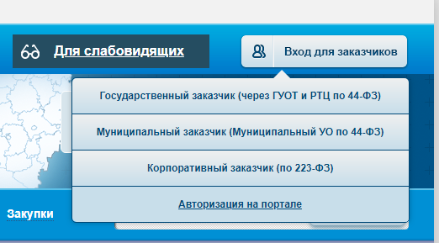
Или из навигатора ПК WEB-Торги-КС меню «Сервис» выберете систему Багтрекинга:
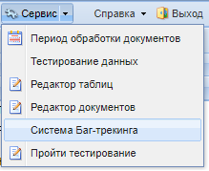
Для входа в подсистеме малых закупок:


Откроется окно ввода пользователя и пароля:
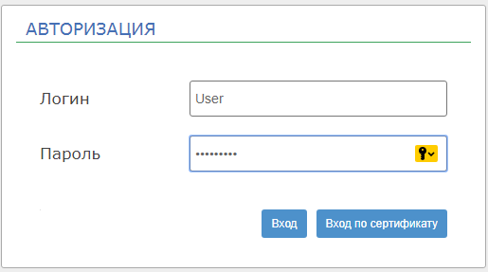
Введите логин и пароль, используемые для входа в личный кабинет
ПК WEB-Торги-КС, и нажмите «Вход».
Откроется окно со списком обращений.

Для направления обращения нажмите кнопку «Добавить обращение»:
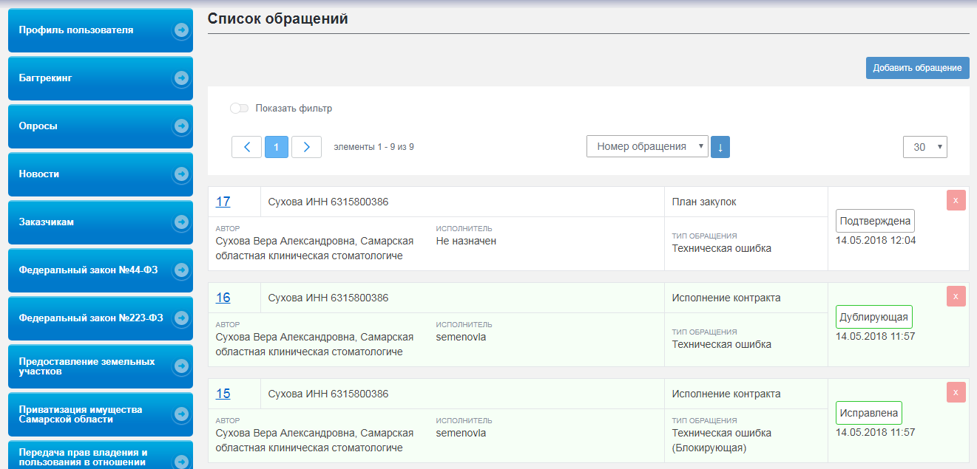

В открывшейся форме обращения требуется выбрать:
1. Тип обращения
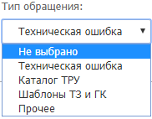
При направлении обращения об ошибке технического характера всегда выбирайте тип «Техническая ошибка».
Если обращение связано с добавлением/изменением позиции каталога товаров, работ, услуг или с внесением изменений в шаблоны типовых технических заданий или государственных контрактов, то выберете соответствующий тип обращения «Каталог ТРУ» или «Шаблоны ТЗ и ГК».
2. Наименование документа, по которому возник вопрос
ОБЯЗАТЕЛЬНО ПРОВЕРЯЙТЕ НАИМЕНОВАНИЕ ДОКУМЕНТА, ТАК КАК ДАННЫЙ СПИСОК МОЖЕТ ИЗМЕНЯТЬСЯ.
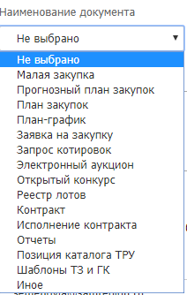
3. В заголовке кратко опишите проблему (например, ошибка при отправке документа).
4. В описании обращения требуется полное описание проблемы (например, при отправке ПГ возникает ошибка);
4.1 ПО ВОПРОСАМ И ПРОБЛЕМАМ В РАБОТЕ ПК WEB-ТОРГИ-КС ДОЛЖНЫ СОДЕРЖАТЬ СЛЕДУЮЩУЮ ОБЯЗАТЕЛЬНУЮ ИНФОРМАЦИЮ...
- Закон, по которому работает Заказчик (44-ФЗ или 223-ФЗ; для 44-ФЗ указывать, в какую базу осуществляется вход - муниципальную или государственную; для малых закупок - указать, в качестве кого происходит работа - поставщик или заказчик);
- Информация, позволяющая идентифицировать документ в системе (тип документа (план-график, заявка на закупку, извещение и т.д.), сумма, номер документа и т.д.);
- Описание проблемы.
4.2 Обращение о дополнении и изменении позиций каталога товаров, работ, услуг (далее – ТРУ) должно содержать следующую обязательную информацию:
Наименование группы каталога
По ряду каталогов, содержащих однотипные товары, сообщаем набор характеристик для дополнения таких каталогов новыми позициями согласно Приложению 1.
Сведения о наличии на рынке не менее двух производителей такого товара ТРУ полностью отсутствует в каталоге; Характеристики ТРУ из каталога не соответствуют требованиям Заказчика (указать причину несоответствия); Нужна дополнительная характеристика (обосновать необходимость добавления недостающих характеристик).
Наименование показателя | Единица измерения показателя | Значение показателя | Характеристика показателя:
- конкретное значение
или
- диапазонное значение
(выбрать нужное)

Основания внесения изменений:
Наименование ТРУ, ОКПД2, ОКВЭД2, региональный перечень (классификатор) Характеристики ТРУ в формате
*Для внесения новых позиций в каталог «Лекарственные препараты» - указать МНН (в случае его отсутствия фарм группа), лекарственная форма; дозировка; пример торгового наименования и номер РУ.
Файл обязательный для ознакомления размещен в разделе «Заказчикам» - «Типовые технические задания» - «Лекарственные средства» - «Методические рекомендации».
5. Во вложениях должны быть только скриншоты ошибок и документы, необходимые для решения проблемы!
6. Для прикрепления скриншота нажмите кнопку «Выберете файл» и укажите нужный файл.
Проверьте актуальность адреса электронной почты и контактного телефона!!!
После заполнения всех полей нажмите кнопку .
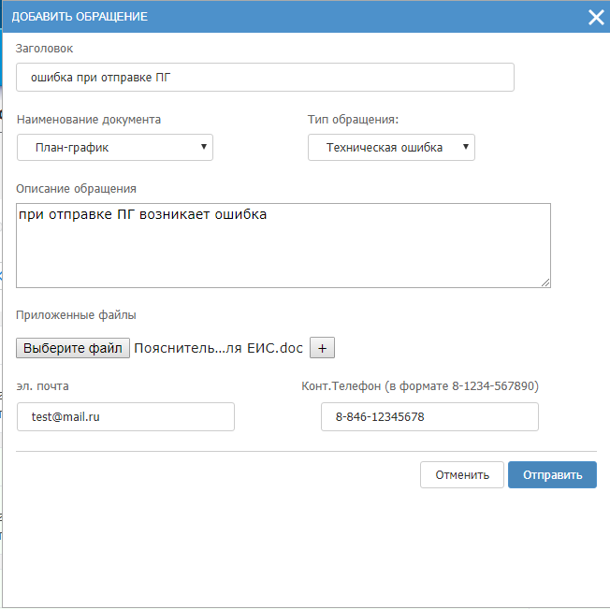
Для просмотра обращения нажмите на его номер.
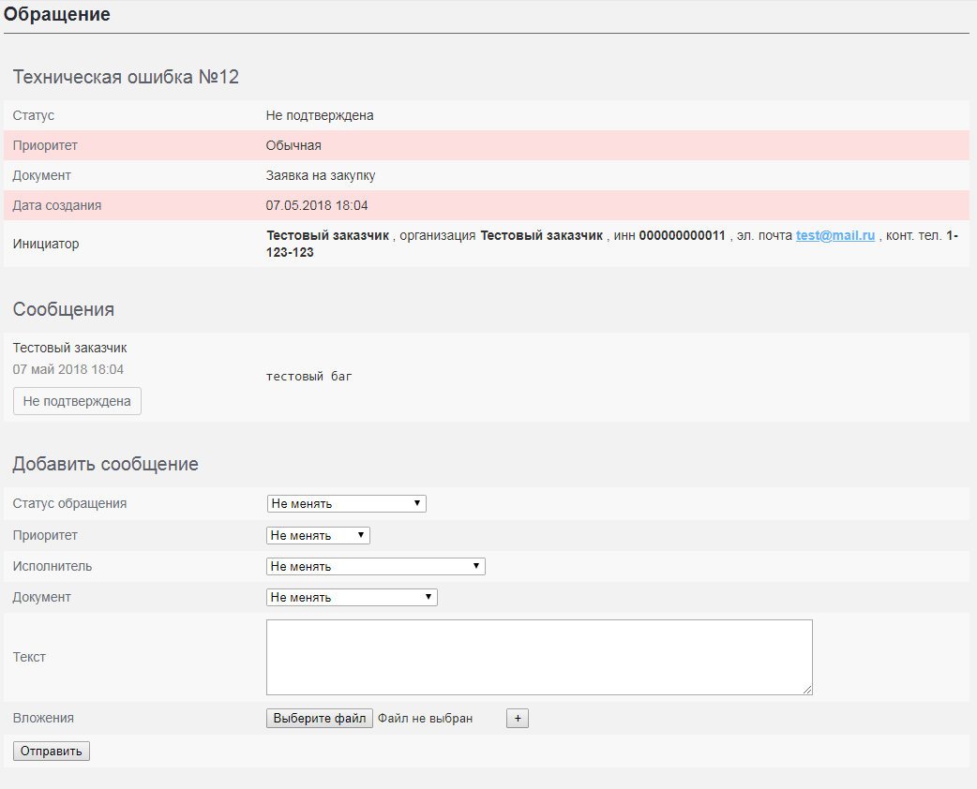
Если до обработки обращения возникли дополнительные пояснения, то можно добавить комментарий в текстовом поле или добавить файлы.
Далее ожидайте ответ на обращение. После ответа статус обращения изменится.

